TISKOVÁ ZPRÁVA
Významná ocenění památek a obnov v kraji – Nový Jičín, Štramberk a bývalá fara v Hynčicích (Město Albrechtice)
Ostrava, 21. dubna 2026
Péči o památky v našem kraji ocenila v posledních dnech porota složená z odborníků několika institucí. Sdružení historických sídel Čech, Moravy a Slezska ve čtvrtek 16. dubna na slavnostním setkání při příležitosti Mezinárodního dne památek a sídel vyhlásilo titul Historické město roku 2025. Titul získala Náměšť nad Oslavou, nicméně Nový Jičín obdržel prestižní Cenu ministryně pro místní rozvoj, společně s městem Kolín. Sdružení organizuje též ocenění Památka roku předávané v závěru března. Výjimečným úspěchem je vítězství bývalé fary v Hynčicích (Město Albrechtice) za obnovu historické fasády v celorepublikové konkurenci kategorie „Malá obnova“ (tedy do 2 milionů Kč). Dalším úspěchem je 3. místo v kategorii „Velká obnova“ pro areál hradu Štramberk s věží Trúba.
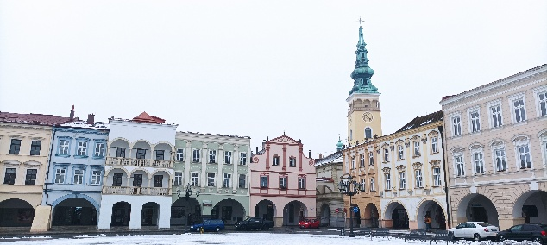
Na území městské památkové rezervace Nový Jičín se nachází 54 kulturních památek. Titul Historické město roku získal již v roce 2001. Nový Jičín se kontinuálně věnuje zvelebování objektů a prostranství historického centra. V loňském roce zpřístupnil veřejnosti věž kostela Nanebevzetí Panny Marie s vyhlídkou na ochozu věže a komůrkou pověžného (hlásného). Audioprůvodce městem je dalším z ceněných projektů města.
Objekt bývalé fary v Hynčicích (Město Albrechtice) zvítězil s obnovou historické jižní a západní fasády domu.
Obnova fasád farní budovy byla prováděna téměř restaurátorským způsobem. Dodavatelská firma Trastam zvládala bravurně zpracování tradičních materiálů i rustikálního způsobu provedení.
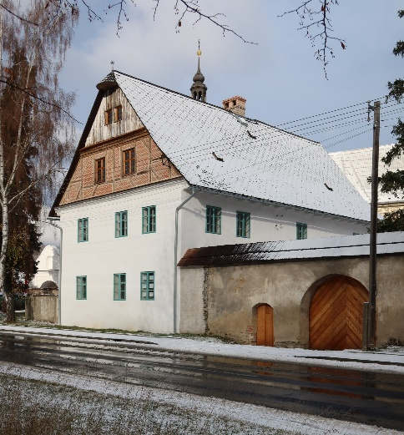
„Památková obnova objektu bývalé fary v Hynčicích by nebyla možná bez kooperace se zkušenými řemeslníky a pracovníky památkové péče. Vzájemná komunikace a debata o možných řešeních jednotlivých problémů je vždy klíčová a cílem je hledání optimální cesty, která povede k obnově, ale přitom zachová historické hodnoty vzácné stavby,“ říká vlastník objektu Jakub Ivánek. „Naštěstí jsme pro práce získali kvalitní řemeslníky, kteří se na obnovu památkových objektů specializují a mají s podobnými situacemi, na které narážíme, již řadu zkušeností. Pochopitelně, obnova historického objektu při zachování jeho památkové hodnoty není vůbec levná záležitost. Proto si velmi ceníme dosavadní podpory poskytovatelů dotací, mezi něž patří Moravskoslezský kraj a Ministerstvo kultury prostřednictvím tzv. Havarijního programu. Bez nich by se takto příkladná obnova nedala realizovat. Dvakrát již však práce na tradičních prvcích exteriéru stavby (vrata a kabřinec) podpořila i Nadace Občanského fóra,“ dodává Jakub Ivánek.
„Koncepce obnovy fasád formou konzervační metody vzešla z požadavku samotného majitele, což není běžná praxe. Jedná se totiž o nejnáročnější metodu obnovy, kdy je nezbytné nejprve odstranit nevhodné novodobé vrstvy omítek. Následuje pečlivá prohlídka omítek dochovaných a ty, které nejsou soudržné, se postupně odstraňují. Dochované vrstvy se následně mohou zpevňovat vápennými produkty,“ říká památkářka Hana Pavelková. „Poslední etapou je obnova omítek v místech, kde zcela chybí, a to ve složení dle původních materiálů. Neméně důležité je umět napodobit i způsob provedení – nanášení, aby finální výsledek vypadal autenticky a celá fasáda s novými i historickými omítkami působila jednotně. Díky kvalitní a důsledné řemeslné práci se podařilo fasády na bývalé faře v Hynčicích obnovit touto náročnou metodou, která bohužel není běžná a je pro mnoho vlastníků kulturních památek nežádoucí, a to nejen z hlediska finančních nároků, ale především z obav nad délkou jejich životnosti,“ dodává Hana Pavelková.
Farnost v Hynčicích je nejstarší a až do počátku 18. století jedinou farností na území někdejšího albrechtického panství. Písemně je doložena od poloviny 16. století, ale není vyloučeno, že fungovala již ve 2. polovině 14. století, kdy je písemnými prameny doložena obec Hynčice (německy Heinzendorf). Přestavba objektu do dnešní podoby se odehrála patrně v roce 1733 či brzy po něm, jak doložil dendrochronologický průzkum konstrukčních prvků patra a krovu, provedený během oprav v letech 2022–2023.

Jedná se o unikátně dochovaný typ větší fary s prvky venkovského stavitelství, který se v regionu Moravskoslezského kraje jinde již nenachází (vesměs byly takové farní objekty výrazně přestavěny či nahrazeny novostavbou v 19. století). Hodnota objektu spočívá rovněž ve faktu, že v průběhu 19. a 20. století nebyla budova nikdy kompletně rekonstruována, pouze parciálně opravována, a je tedy autenticky dochovaným dokladem venkovské barokní fary s prvky z pozdějších období. Jelikož budova nebyla od roku 1946 obývána, zachovala si původní vnitřní rozvrh s minimem modernizačních zásahů. Objekt byl však dlouhodobě využíván k hospodářským účelům, čímž výrazně trpěl. Hospodářské budovy v areálu fary (stáje, chlévy, stodola a kůlna) byly v roce 1968 z velké části demolovány a zůstaly ve zříceninách. Vleklé chátrání objektu vedlo až k havarijnímu stavu, který se snaží současný vlastník, jenž dům koupil v roce 2021, postupně odvrátit.

Budova fary tvoří spolu se zbytky areálu farního dvora, ohradních zdí, sousedního kostela sv. Mikuláše a kamennou zdí ohrazeného hřbitova přirozené centrum vesnice a jeho hlavní dominanty, které nelze při průchodu či průjezdu obcí přehlédnout, neboť sousedí s hlavní komunikací vedoucí z Krnova do Jeseníku.

V roce 2025 proběhla na objektu řada prací, jež přispěly k výraznému pokroku v celkové obnově (např. restaurování šablonové výmalby někdejšího bytu kaplana, obnova břidlicové podlahy v chodbě přízemí, obnova hlavního dřevěného schodiště a dělicích stěn).

Po oklepání novodobých cementových omítek se obnažily zbytky původní vápenné omítky s rustikálním, ale decentním dekorováním linkami vytlačenými zednickou lžicí do čerstvé omítky (kvádrování nároží, rámování oken). Jelikož téměř celé patro objektu je roubené, bylo třeba nejprve obnovit poškozené části roubení (shnilé trámy jednoho z nároží byly protézovány již v roce 2022) a doplnit hliněnou omazávku z jílu a slámy. Následovalo doplňování vápenných omítek s příměsí koňských žíní a finální vrstva vápenné omítky s uvedeným zdobením vrypy, která byla nabílena vápenným líčením.

Navrácen byl objektu také kabřinec, ozdobná stříška na vrcholu štítu, která představovala další místní specifikum (v oblasti Jeseníků ojedinělá). Zanikla totiž při obnově střechy ve 20.–30. letech 20. století. Kabřinec završuje kovová hrotnice s tzv. moravskou hvězdou, která vznikla po vzoru původní, doložené starou fotografií.

Areál hradu Štramberk s věží Trúba
Rekonstrukce střešního pláště válcové věže Trúba ve Štramberku byla nezbytná po více než šedesáti letech. Stávající šindelová střešní krytina již neplnila funkci, tedy dostatečnou ochranu krovové konstrukce. Rekonstrukce střechy byla pro realizační firmu velmi náročná. Jednak z důvodu zachování vzhledu a dodržení všech tradičních technologií, ale především vzhledem k obtížnosti a náročnosti oprav v daném terénu a v rámci válcové kamenné, cca 40 metrů vysoké věže. Nicméně se vše velmi dobře povedlo.
Národní památkový ústav je partnerem uvedených ocenění. Titul Historické město roku se uděluje vítězi Ceny za nejlepší přípravu a realizaci Programu regenerace městských památkových rezervací (MPR) a městských památkových zón (MPZ). Památka roku je udělována za nejlepší projekt a realizaci obnovy movitých i nemovitých věcí, které mají významné památkové, architektonické nebo urbanistické hodnoty a jsou nositeli specifického charakteru prostředí.

Konečné výsledky soutěže Památka roku 2025

Kategorie „Malá obnova“
1. místo: Bývalá fara v Hynčicích – obnova historické fasády – Albrechtice / Moravskoslezský kraj
2. místo: Věštínská kaplička – Strašín / Plzeňský kraj
3. místo: Rekonstrukce pláště fary a farní zdi v Úštěku / Ústecký kraj

Kategorie „Velká obnova“
1. místo – Areál bývalé strojní cihelny v Boubíně / Plzeňský kraj
2. místo – Panská sýpka – Volyně / Jihočeský kraj
3. místo – Areál hradu Štramberk s věží Trúba / Moravskoslezský kraj
(zdroj: www.soutezpamatkaroku.cz)

Kontakty a informace: Mgr. Petra Batková, pracovnice vztahů k veřejnosti NPÚ, ÚOP v Ostravě, +420 724 474 537, batkova.petra@npu.cz, www.npu.cz/cs/uop-ostrava

